

郑州轻工业学院智慧教室
操作手册
（学生版）

三盟科技股份有限公司
2017年10月

目录
1 安装网络教学平台APP 1
2 登录APP客户端 1
3 完成课前学习 2
4 签到活动 3
5 资料推送 4
6 作业 4
7 随堂测试 6
8 投票 6
9 小组讨论 7
10 考试 9
11 消息提示 9

安装网络教学平台APP
扫描第一个二维码进行下载APP客户端，登录过程中扫描第二个二维码进行激活
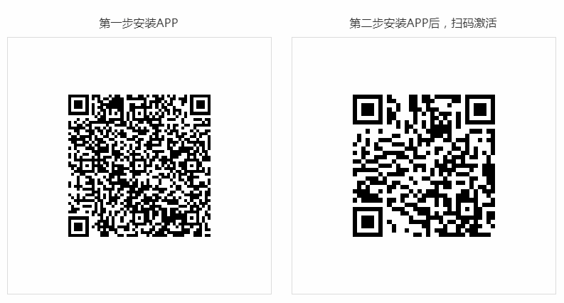

登录APP客户端
打开APP客户端，用自己的账号密码进行登录，登录界面如下图所示：
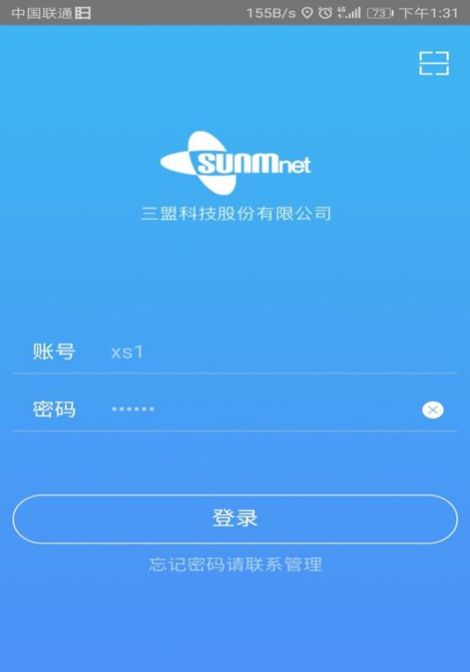

登陆后如下图所示：可以看到老师组织的活动（作业、考试、投票）以及自己需要完成的课程。
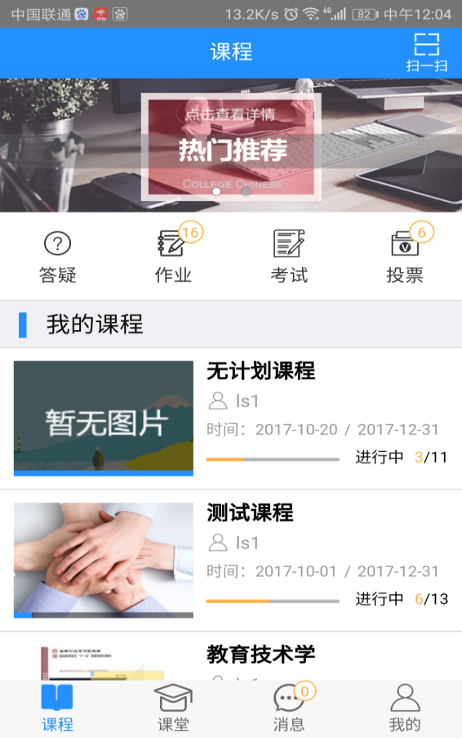

完成课前学习
点击课程名字比如“测试课程”进入学习界面，此学习过程是在课前自己完成。
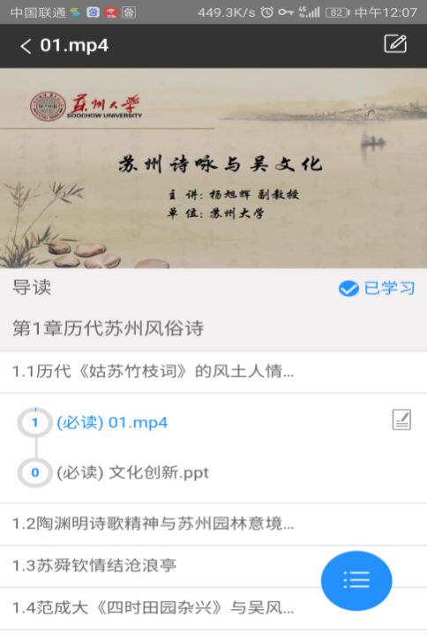
课程学习完后，在课上开始参加老师创建的活动，课上学生首先要完成签到，如下图：进入课堂模块，在进行中的选择指定的线下课，进入线下课。
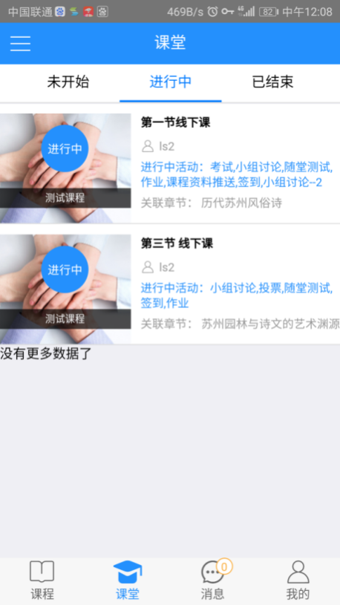
进入课堂模块，课堂模块是老师创建的线下课，点击“进行中”里面有正在进行的活动，

签到活动
点击签到选项，会自动弹出窗口，如下图
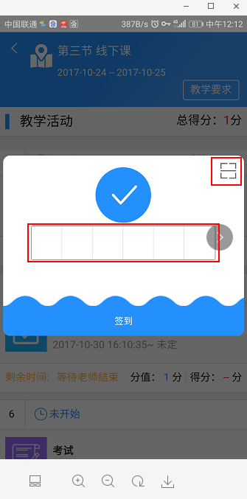
点击右上方的扫描二维码图标扫描签到，或直接在方框中输入数字进行签到。

资料推送
点击资料推送选项，会自动弹出老师推送的资料，浏览完成后关闭。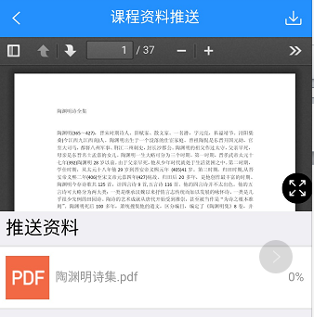

作业
点击作业选项，会自动弹出老师布置的作业，完成后提交，如下图
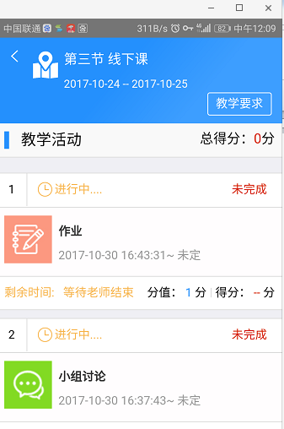
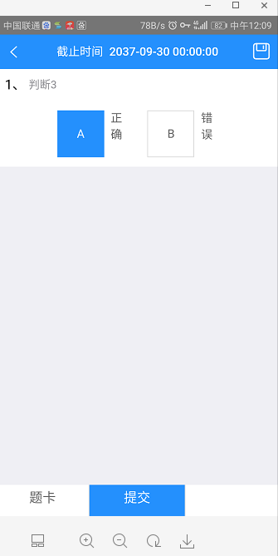
提交后等待老师的审批,如果老师感觉做的不行，会重新返回重做作业。
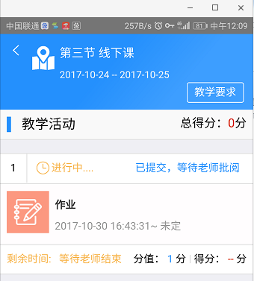

随堂测试
点击随堂测试选项，完成后提交
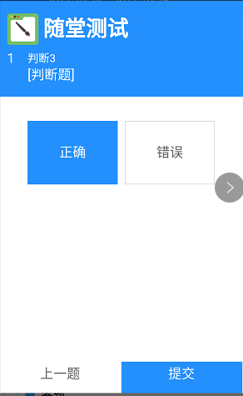

投票
点击投票选项，完成后提交。
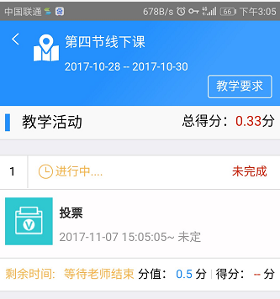

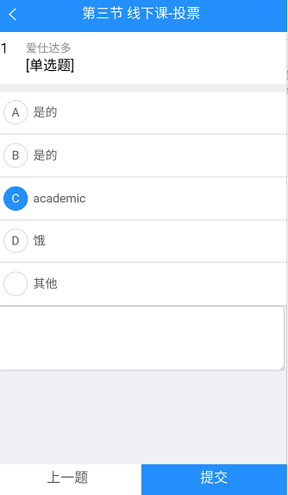

小组讨论
点击小组讨论选项，在上面发表自己的意见并提交，老师可以看到所有人的提交记录并回复。
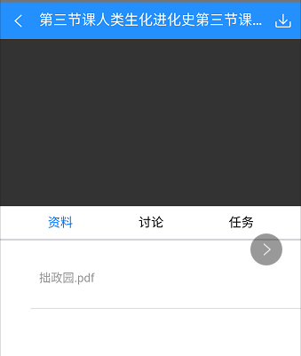

首先查看老师上传的资料，看完后进入讨论模块。在讨论模块中发表机子的观点看法，如下图：
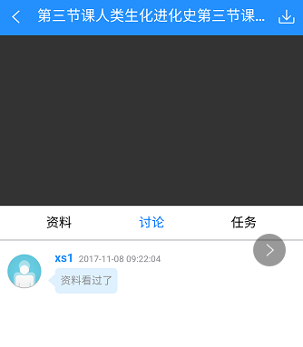

在最后任务模块，提交老师布置的任务并提交，如下图所示：
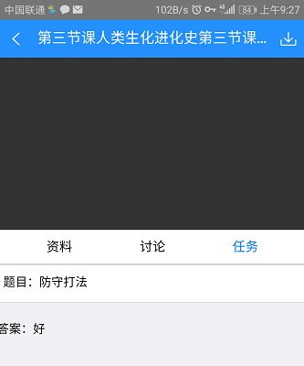

考试
点击考试选项，会自动弹出老师提交的试卷，完成后提交，如下图
提交后等待老师的审批。

消息提示
老师下发新的任务时比如有新的作业或其他活动，会在APP客户端看到提示如下图：
